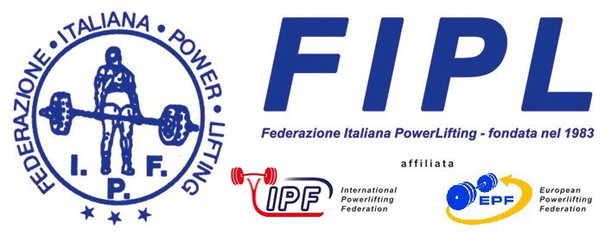

IN COLLABORAZIONE CON LA PALESTRA



CON IL PATROCINO DEL COMUNE DI

FERRARA



ORGANIZZANO

12° CAMPIONATO ITALIANO ASSOLUTO DI STACCO

FERRARA 10 - 11 MARZO 2012

F I P L

FEDERAZIONE ITALIANA POWERLIFTING

IN COLLABORAZIONE CON LA PALESTRA A.S.D. COCOON CLUB

E IL PATROCINO DEL COMUNE DI FERRARA

ORGANIZZANO

INVITANO : 12° CAMPIONATO ITALIANO ASSOLUTO DI STACCO
DATA : 10/11 MARZO 2012
PRESSO : PALAZZETTO SCUOLA BONATI via Poletti, 65 Ferrara

HOTEL :1) HOTEL LUCREZIA BORGIA via Bononi, Ferrara
Tel. 0532 909033 Fax 0532 909221 info@hotellucreziaborgia.it
2)HOTEL IL DUCA D’ESTE via Bologna 258 Ferrara
Tel. 0532 977676 Fax 0532 905786 booking@ilducadeste.it
3) HOTEL BEST WESTERN via Eridiano, 2 Ferrara
Tel. 0532 773013 Fax 0532 772984 palaceinn.fe@bestwestern.it
CHIEDERE I PREZZI DIRETTAMENTE ALL’HOTEL INTERESSATO

VISTO LA CONCOMITANZA CON UNA IMPORTANTE MANIFESTAZIONE FIERISTICA SI CONSIGLIA DI PRENOTARE LE CAMERE PER TEMPO.

ISCRIZIONE GARA:
I NOMINATIVI DEGLI ATLETI DEVONO PERVENIRE IN SEGRETERIA ENTRO IL 18 FEBBRAIO 2012 TRAMITE FAX AL N° 02.25 06 00 70 COMPILANDO IL MODULO
ALLEGATO O E-MAIL A : segreteria@powerliftingitalia-fipl.it ISCRIZIONE GARA €.30.00 DA VERSARE AL SEGRETARIO PRIMA DEL PESO.
ATTENZIONE
LE ISCRIZIONI PERVENUTE DOPO LA DATA SOPRAINDICATA , INCOMPLETE SENZA DATA DI NASCITA E CATEGARIA DI PESO NON SARANNO ACCETTATE , NON SI ACCETTANO ISCRIZIONI SUL POSTO DI GARA . NON E’ PIU’ POSSIBILE LA CANCELLAZIONE DEGLI ATLETI. TUTTI GLI ATLETI ISCRITTI ENTRO QUELLA DATA DOVRANNO PAGARE LA TASSA DI ISCRIZIONE GARA.
ORARI MANIFESTAZIONE

SABATO 10 MARZO 2012

PESO : ORE 08.00 / 09.30 INIZIO GARA ORE 10.00
UOMINI CAT. -59 , -66 , -74 ATTREZZATI

PESO : ORE 10.30 / 12.00 INIZIO GARA ORE 12.30
UOMINI CAT. -83 e CAT. – 93 ATTREZZATI

PESO : ORE 13.00 / 14.30 INIZIO GARA ORE 15.00
UOMINI CAT. RAW FINO A – 74 KG

PESO : ORE 15.00 / 16.30 INIZIO GARA ORE 17.00
UOMINI CAT.RAW FINO –83 e-93KG. CAT. UNICA

PESO : ORE 17.30 / 19.00 INIZIO GARA ORE 19.30
UOMINI CAT. RAW oltre 93 KG.

DOMENICA 11 MARZO 2012

PESO : ORE 10.00 / 11.30 INIZIO GARA ORE 12.00
DONNE : TUTTE LE CATEGORIE E CAT, RAW

PESO : ORE 13.00 / 14.30 INIZIO GARA ORE 15.00
UOMINI CAT. : -105 , -120, +120

MODULO ISCRIZIONE
12° CAMPIONATO ITALIANO ASSOLUTO DI STACCO
FERRARA 10/11 MARZO 2012

SOCIETA’ :

CAT. | DATA NASCITA | NOME | COGNOME

IL PRESENTE MODULO VA OBBLIGATORIAMENTE COMPILATO IN TUTTE LE SUE PARTI E SPEDITO TRAMITE FAX IN SEGRETERIA AL 02.25060070 O TRAMITE E-MAIL SEGRETERIA@POWERLIFTINGITALIA-FIPL.IT
ENTRO LA DATA POSTA SULL’INVITO.

IL SEGRETARIO NAZIONALE
Luciano Bertoletti

